D1: 贵阳-克度 含中晚餐 住平塘
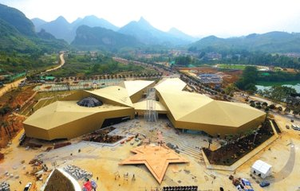
上午：08:30从贵阳出发，前往中国天眼景区所在地-平塘县天文小镇克度（车程1.5小时），参观天文体验馆（游览时间60分钟）--探寻神秘宇宙起源及人类发展简史；观看天象影院，了解九大行星神秘身世。
下午：将所有电子相关产品按景区要求寄存，之后乘摆渡车单程约40分钟登789步木梯到天眼观景台观看【射电望远镜】----世界上口径最大的单口径球面射电望远镜【FAST】、全称500米口径球面射电望远镜。该工程将在未来30年间保持世界第一的设备领先地位。
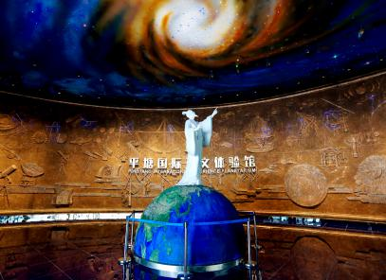
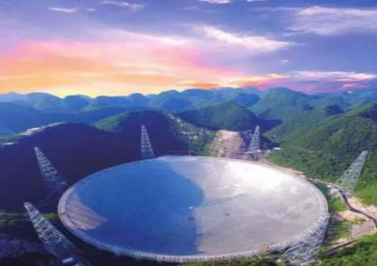
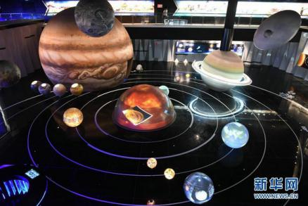
乘车抵达已有600年历史陶文化古镇-牙舟镇，（车程1小时）参观牙舟陶博物馆，观赏古朴而精美绝伦的少数民族民族牙舟陶艺术展览，在导游的带领下，参观恐龙始祖--胡氏贵州龙博物馆，并在大师的指导下，亲身体验和制作被列为世界文化遗产的少数民族烧陶工艺——牙舟陶后，前往中国天眼之城-平塘。（车程0.5小时）
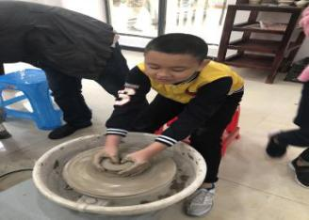
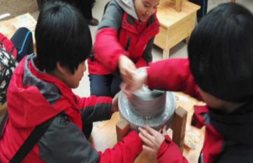
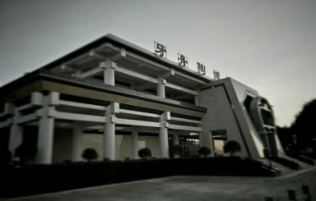

晚：在导游是带领下，闲逛三天广场，漫步平塘星，湿地公园，享受休闲县城的舒适惬意。
D2: 平塘--甲茶-贵阳 含早餐 住克度
上午：前往甲茶景区，（该风景区以瀑布、竹林峡谷、溶洞、沙滩、河湾及亚热带南国风光为主要特色，是贵州难得的科学文化旅游和休闲度假的好地方）。赏观秀美婀娜的綄仙群瀑布，船观九曲十八弯小漓江风光。返回贵阳，结束了收获满满、难忘记忆的旅行。
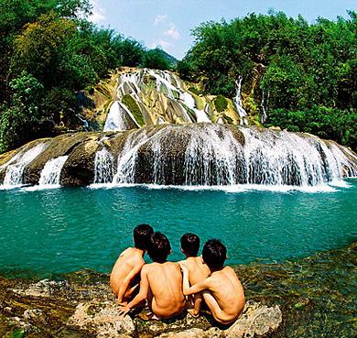

价格：988元/人

本旅行社承接境内外旅游、研学旅游、户外旅游、会议承办；
代订机票、国内各大酒店、景区门票。

★注意事项：
一、进入天眼景区需要安检，凭票在售票处旁两边的储柜扫二微码存放你的所有电子产品。
二、接待标准：
- 餐：含1早3正；（60元/人）;特色餐：黄豆炖土鸡（克度）、土鸡汤炖野生鱼宴（甲茶）
- 门票：中国天眼景区：210元/人，一票全含（包括FAST观景台50元/人、天文体验馆50元/人、天象影院30元/人,7Df飞行影院80元/人）；牙舟陶体验制作58元/人；甲茶景区，一票全含（包括门票60元/人，船票50元/人；
3、含意外险10元/人;
4、入住准5星酒店 1晚;（398元/标）
5、19座空调旅游大巴；
6、持证合格导游服务；300元/人/天
7、无购物店。

